UNIVERSIDADE ESTADUAL DE PONTA GROSSA

COMISSÃO PERMANENTE DE SELEÇÃO
PROCESSO SELETIVO SERIADO

PROVA DE ACOMPANHAMENTO III – 2004

ATENÇÃO! PARA A QUESTÃO DE REDAÇÃO, LEIA ATENTAMENTE AS INSTRUÇÕES ABAIXO E SIGA-AS À RISCA.

FAÇA A REDAÇÃO NO MOMENTO QUE QUISER DENTRO DAS QUATRO HORAS DE QUE VOCÊ DISPÕE.

1. A folha que você recebeu para fazer a redação é constituída de duas partes. NÃO AS DESTAQUE.

2. Na parte superior, personalizada, a qual você deve assinar em local próprio, você pode, se quiser, fazer um rascunho da redação (usando caneta ou lápis).

3. Na parte inferior, na qual você deve escrever a versão definitiva da redação, usando caneta com tinta azul ou preta, não poderá haver qualquer identificação, sob pena de a redação não ser considerada.

Leia com atenção os textos abaixo, pois eles oferecem suporte técnico para a produção de seu texto:

REGRAS DE CONVIVÊNCIA:
motoristas e catadores disputam espaço no trânsito.

A convivência é normalmente marcada por desentendimentos e impaciência. Mas os motoristas de veículos e os catadores de papel, que dividem espaço nas ruas dos maiores centros urbanos do Estado, principalmente na capital, devem se conscientizar que para todos há leis a serem seguidas e direitos a usufruir. (...)
"Os motoristas xingam, buzinam, não têm paciência alguma", protesta o carrinheiro Marcos Pereira, de 32 anos. (...)
"Eles param para catar papel e atrapalham todo o trânsito. Com a via cheia de carros não tem jeito, precisamos esperar eles resolverem sair para poder seguir", reclama o taxista Altair Maciel Ferreira. (...)
Cada parte tem sua razão. O importante é conciliar as necessidades com o respeito pelo trânsito e a cidadania. O carrinho do catador de papel é um veículo de propulsão humana, ou seja, não tem motor e se movimenta com a força física do condutor, Pelo Código Nacional de Trânsito, o veículo maior, ou seja, o automóvel, é responsável pela segurança do veículo menor, o carrinho. (...)

DEVER DOS MOTORISTAS

Respeitar veículos de menor porte, movidos por força humana, como os carrinhos de catadores de papel.

DEVERES DOS CATADORES

Trafegar sempre pela rua, do lado direito e no mesmo sentido e direção do fluxo de veículos, nunca em contramão.
Usar equipamentos de segurança como coletes luminosos e refletores nos carrinhos.

CATADORES RECOLHEM MAIS LIXO QUE PREFEITURA

Os catadores de papel são responsáveis pelo recolhimento de 370 toneladas de lixo reciclável em Curitiba. Uma média de 135 quilos por carrinheiro, segundo levantamento da prefeitura. Os caminhões do programa de reciclagem de lixo da capital recolhem 60 toneladas por dia, ou seja, seis vezes menos do que os catadores. Com a ajuda dos catadores, deixam de se acumular toneladas de papéis, plásticos, latas e garrafas nas ruas da cidade. (...)
A maior parte das pessoas que passa o dia recolhendo lixo reciclável nas ruas da capital veio do interior, em busca de colocação profissional. "É gente que trabalhava na roça, sem experiência em outras áreas e não conseguiu outro tipo de trabalho. Por isso, começaram a trabalhar como catadores para obter alguma renda", conta João Maria da Silva, coordenador do Movimento Nacional dos Carrinheiros.
(DETRÂNSITO, revista mensal do DETRAN/PR, Ano I, nº 4, set/2003, adaptação)

ESCOLHA UMA DAS PROPOSTAS ABAIXO PARA ELABORAR SUA PRODUÇÃO TEXTUAL,
em prosa, com no máximo 22 linhas. Você deverá optar por apenas uma delas, seguindo as instruções de cada uma:

PROPOSTA I
Elabore um texto narrativo retratando a convivência conflituosa entre carrinheiros e motoristas. Você deverá participar do fato narrado, sendo, portanto, a narrativa em primeira pessoa.

PROPOSTA II
Com base nas informações contidas no texto e de outras que obteve em suas leituras (livros, revistas, internet), elabore um texto dissertativo analisando o conflito apresentado na reportagem, considerando o ponto de vista dos personagens nele envolvidos. O título de sua dissertação deve ser o mesmo da reportagem, ou seja, "Regras de convivência: motoristas e catadores disputam espaço no trânsito".

TEXTO PARA AS QUESTÕES 01 E 02

Excerto da obra Olga

Fernando Morais

Avançando como podia, a serpente humana ziguezagueava pelo país. Quando conseguiam potrear manadas de cavalos em alguma fazenda, os soldados de Prestes montavam por algumas semanas, ou meses. Se não encontravam cavalos, seguiam a pé. Se havia comida, comiam; porém, o mais comum era viajarem por dias com pouca água e quase sem alimento, sustentando-se com farinha e rapadura. Inúmeras vezes o estoque de remédios da tropa era integralmente utilizado para atender às miseráveis populações encontradas pelo caminho. A tragédia das condições de vida dessa gente que a Coluna cruzava pelo interior horrorizava os comandantes, ambos nascidos em famílias da classe média: mesmo tendo convivido com a pobreza do Sul, defrontavam-se com um Brasil ainda mais faminto, miserável, atrasado. Ao ver criancinhas arrancando raízes do chão para fazer a única refeição do dia, Prestes se convencia ainda mais da necessidade de mudar a face do país.

01 – A partir da leitura do texto, depreende-se que:

01) A Coluna Prestes adentrava o interior e se deparava com a pobreza, um horror com o qual não haviam convivido no Sul.
02) Os soldados da Coluna Prestes, bem-nascidos, não se importavam com a miséria que assolava o interior do Brasil.
04) Um dos objetivos da Coluna Prestes era transformar o país, mudando o estado de calamidade em que se encontrava.
08) À medida que a Coluna avançava, deparava-se com um Brasil menos faminto; porém atrasado.
16) Os soldados de Prestes, inúmeras vezes, ficaram sem medicamentos porque utilizavam-nos para assistir aos miseráveis que encontravam pelo caminho.

02 – Observe a seguir os períodos retirados do texto:

I - Se não encontravam cavalos, seguiam a pé.
II - Porém, o mais comum era viajarem por dias com pouca água.
III - Mesmo tendo convivido com a pobreza do Sul, defrontavam-se com um Brasil ainda mais faminto.

Assinale as alternativas com proposições corretas:

01) "No entanto, comumente viajavam por dias com pouca água", reescreve II corretamente.
02) "Porquanto tivessem convivido com a pobreza do Sul, defrontavam-se com um Brasil ainda faminto", reescreve III corretamente.
04) "Se não encontravam cavalos, seguiam à pé", reescreve I corretamente, pois emprega-se acento grave em todas as locuções adverbiais.
08) "Se não encontrassem cavalos, seguiriam a pé", reescreve I corretamente, fazendo as correlações verbais, porém com mudança de sentido.
16) "Se não encontrarem cavalos, seguirão a pé", reescreve I corretamente, fazendo as correlações verbais, sem mudança de sentido.

TEXTOS PARA A QUESTÃO 03

Texto I
Escapulário
Oswald de Andrade

No Pão de Açúcar
De Cada dia
Dai-nos senhor
A Poesia
De cada dia

(In: Poesias reunidas. 5ª ed. Rio de Janeiro: Civilização Brasileira, p. 75, 1971)

Nota: escapulário: objeto de devoção formado por dois quadrados de pano bento, com orações ou uma relíquia, que os devotos trazem ao pescoço.

Texto II

Eu tropecei agora numa casca de banana
Numa casca de banana!
Numa casca de banana eu tropecei agora.
Caí para trás desamparadamente,
E rasguei os fundilhos das calças!
Numa casca de banana eu tropecei agora.
Numa casca de banana!
Eu tropecei agora numa casca de banana!

(Fonseca, Gondim da. Contramão; os nossos atuais gênios poéticos, Apud: Andrade, C. Drummond de. Uma pedra no meio do caminho: biografia de um poema. Rio de Janeiro: Ed. do Autor, 1967)
Texto III

"Sou assim, por vício inato.
Ainda hoje gosto de Diva,
Nem não posso renegar
Peri, tão pouco índio, é fato,
Mas tão brasileiro... Viva
Viva José de Alencar!"

Manuel Bandeira

Texto IV

Paulo Leminski

03 – Em relação aos textos, assinale o que for correto.

01) No poema "Escapulário", Oswald de Andrade ao parodiar a prece "Pai Nosso", evidencia o traço construtivo à sua criação, pelo acréscimo de novos elementos garantindo-lhe a dimensão estética.
02) No poema de Gondim Fonseca destacam-se dois recursos expressivos da poesia modernista: o emprego de um registro de linguagem coloquial e a tematização de um acontecimento cotidiano.
04) No poema de Manuel Bandeira percebe-se um dos procedimentos artísticos característicos da poesia modernista: valorização crítica da ficção romântica.
08) No poema de Paulo Leminski evidenciam-se dois aspectos marcantes da Contemporaneidade: o emprego da sintaxe espacial e a valorização da natureza decorrente da preocupação ecológica e romântica.
16) Percebe-se nos quatro poemas, características marcantes do modernismo: o emprego da sintaxe espacial, registro da linguagem coloquial, valorização do cotidiano.

04 – Arte Bizantina: seu apogeu ocorreu durante o reinado de Justiniano (526-565 d.C.)
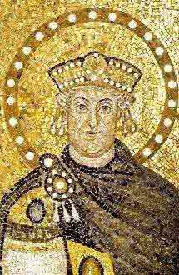
Justiniano

Com relação a esse período, assinale o que for correto.

01) A arte bizantina não sofreu nenhuma influência e define um estilo novo, rico tanto na técnica como na cor.
02) Mosaico é a expressão máxima da arte bizantina; uma das suas funções era de instruir os fiéis mostrando-lhes cenas da vida de Cristo, dos profetas e também dos imperadores.
04) A arte se preocupava com a perspectiva, o volume e a profundidade do espaço.
08) Na pintura destacam-se os pintores: Rafael e Leonardo da Vinci.
16) O uso do dourado era demasiadamente utilizado devido à associação com o maior bem existente na terra: o ouro.

05 – "O espetáculo faz-se para o espectador e não o espectador para o espetáculo; o espectador muda, logo o espetáculo também terá de mudar".

(200 EXERCÍCIOS PARA ATOR E NÃO-ATOR COM VONTADE DE DIZER ALGO ATRAVÉS DO TEATRO, Civilização Brasileira, 1989).

A respeito de espetáculo e espectador Augusto Boal afirma que:

01) Teatro não dá ao espectador a consciência da realidade.
02) Teatro deve modificar o espectador dando-lhe consciência do mundo em que vive e do movimento desse mundo.
04) Nenhum teatro é político, ainda que não trate de temas especificamente políticos.
08) Espectador é um elemento fundamental da comunicação através do teatro.
16) Mais importante é fazer um teatro que tenha perspectiva do povo, a perspectiva da mudança.

06 – A 26ª Bienal traz duas grandes novidades, não terá salas históricas e a entrada será franca. Como uma espécie de substituição às essas salas históricas, as galerias de São Paulo irão expor seus acervos. O Centro Brasileiro Britânico oferece uma exposição denominada Paper Democracy ou "Democracia em papel" com mais de 180 gravuras realizadas por renomados artistas britânicos. (Revista Veja, 22 setembro de 2004)

Com referência aos suportes para gravuras (trabalhos idealizados especificamente para impressão), assinale o que for correto.

01) Na litogravura utiliza-se como matriz uma pedra calcária, tratada e alisada. Sobre ela é feito um desenho com um lápis especial, à base de resíduos gordurosos.
02) A serigravura usa como suporte a madeira.
04) A xilogravura e a linoleogravura usam a mesma técnica, o que difere são os suportes: madeira e linóleo, respectivamente.
08) A xilogravura é uma técnica de impressão que usa como suporte um caixilho com tela, onde as partes impermeabilizadas formam os claros do desenho. A tinta passa pelas partes permeáveis, com auxílio de rolo ou puxador.
16) Gravura em metal oferece várias técnicas diferentes como: água tinta, água-forte, talho-doce e outras, todas utilizando como suporte uma chapa de metal.

07 – As diferentes manifestações da cultura corporal do movimento requerem sistemas energéticos aeróbicos e anaeróbicos, durante o seu desenvolvimento. O sistema anaeróbico utiliza a energia de uma substância chamada fosfocreatina para recompor o ATP (trifosfato de adenosina) que só pode ser utilizado por curto espaço de tempo em conseqüência da ausência de oxigênio, constituindo-se no principal sistema energético das seguintes provas de atletismo:

01) Corrida de 5.000 metros
02) Corrida de 100 metros
04) Salto em Extensão
08) Maratona
16) Arremesso de Peso

08 – A aptidão física é a capacidade de realizar atividades físicas com vigor e vivacidade sem fadiga excessiva. Segundo Barbanti (1990) a aptidão física pode ser visualizada em dois grupos, ou seja, um relacionado à Saúde e outro às Habilidades Esportivas (performance).
Quanto aos componentes considerados importantes na abordagem relacionada à Saúde, assinale o que for correto.

01) Força e resistência muscular localizada
02) Agilidade
04) Velocidade/potência
08) Flexibilidade
16) Resistência cárdio-respiratória

09 – O voleibol foi um dos jogos desportivos coletivos em que o Brasil mais se destacou nas Olimpíadas de Atenas 2004, conquistando a medalha de ouro. Por exigência da indústria midiática esportiva (ou mídia esportiva), essa modalidade alterou recentemente seu regulamento técnico, buscando diminuir o tempo do jogo, aumentar a disputa do rally (ou a permanência da bola em jogo), e torná-lo mais emocionante e compreensível. Dentre as principais alterações já oficializadas pela Federação Internacional de Voleibol, destacam-se:

01) Liberação da defesa com qualquer parte do corpo.
02) Aumento do tamanho da quadra.
04) Introdução do jogador "líbero", que é um especialista em defesa e passe.
08) Alteração na forma da contagem de pontos, que passou do ponto-vantagem para pontos corridos.
16) Diminuição da altura oficial da rede para ambos os gêneros.

10 – Considere o caso de herança restrita ao sexo e herança influenciada pelo sexo e assinale o que for correto.

01) Com a queda da taxa de hormônio do crescimento, o gene para calvície se expressa melhor, funcionando como dominante. Na ausência desse hormônio, sua expressão é menos acentuada e ele funciona como recessivo. Por isso, a presença de um gene para calvície já é suficiente para que o homem seja calvo. Na mulher, entretanto, serão necessários dois genes para que o fenótipo se manifeste.
02) Ainda se discute se o cromossomo y possui, além do gene masculinizante que induz a formação de testículos, genes para outras características. Em certas famílias da Índia, há uma transferência, do pai para seus filhos homens, de uma distribuição aumentada de pêlos nas orelhas. Essa característica, chamada hipertricose, foi considerada um caráter determinado por um gene do cromossomo y que não tem alelo no cromossomo x. Por isso, foi chamada holândrica ou restrita ao sexo, uma vez que se pensava ser somente o homem a apresentá-la.
04) Um exemplo de caráter influenciado pelo sexo é a calvície na espécie humana. Esse caráter pode ser uma conseqüência de fatores ambientais, porém, na maioria das vezes, é hereditário.
08) Os genes exclusivos do cromossomo x, apesar de mais freqüentes no homem, podem aparecer também em mulheres. Esse tipo de herança é chamada herança ligada ao sexo.
16) Também é herança relacionada ao sexo o caso de genes exclusivos do cromossomo y e de genes autossômicos, cujos efeitos podem ser modificados pelo sexo.

11 – A respeito da evolução dos seres vivos, assinale o que for correto.

01) Procurando descrever a evolução dos grupos de organismos, os cientistas procuraram "pistas", analisando os fósseis encontrados em qualquer parte do planeta. A idade do fóssil corresponde aproximadamente à do terreno em que se encontra. A idade absoluta das rochas e dos fósseis é calculada através da desintegração de elementos radiativos.
02) Estudando os detalhes da anatomia do braço de um homem, da nadadeira do golfinho e da asa do morcego, nota-se que, apesar de terem funções diferentes, esses órgãos se mostram num padrão de ossos, músculos e nervos muito semelhante. Tais semelhanças indicam que esses órgãos evoluíram a partir de um mesmo órgão – a pata, que se adaptou a funções diferentes.
04) Órgãos vestigiais são órgãos atrofiados, com pouca ou nenhuma função para o organismo. É o caso do apêndice humano e dos ossos vestigiais de patas traseiras nas baleias e em algumas cobras.
08) Quando dois órgãos desempenham a mesma função mas têm origem embrionária e estruturas anatômicas diferentes, eles são chamados homólogos. É o caso das asas dos insetos e das asas das aves.
16) A embriologia comparada permitiu a descoberta de parentesco entre espécies que, quando adultas, são muito diferentes umas das outras. A explicação é que todos esses animais descendem de um ancestral comum.

12 – Utilizando noções de anatomia e fisiologia humana, assinale o que for correto.

01) O hipotálamo é uma área na base do cérebro que envia informações dos órgãos dos sentidos para as áreas sensoriais do córtex cerebral e também transmite as informações motoras aos músculos.
02) O coração humano possui um automatismo próprio devido a um tecido condutor especializado que se inicia no nódulo sinoatrial, situado entre o aurículo esquerdo e a veia cava inferior. Esse nódulo comunica-se com o nódulo atrioventricular que se prolonga nas fibras do feixe de Purkinge.
04) No interior dos pulmões fica sempre uma quantidade de ar que nunca esvazia e que corresponde ao volume de um litro. É o chamado ar residual.
08) São funções dos rins: remover resíduos do plasma, controlar a quantidade de água e sais nos líquidos corpóreos e manter um pH que produz leve alcalinidade nos fluidos orgânicos.
16) O fígado decompõe o excesso de aminoácidos, produzindo amônia e gás carbônico. Como a amônia é extremamente tóxica, o fígado a transforma em uréia que, posteriormente, é eliminada pelos rins e pela pele.

13 – Examine as proposições referentes à utilização de lentes nos instrumentos ópticos e na correção de alguns problemas de visão. Assinale o que for correto.

01) O microscópio é um aparelho constituído basicamente de dois sistemas de lentes que funcionam como duas lentes convergentes, uma denominada objetiva e outra ocular.
02) A presbiopia, popularmente chamada de vista cansada, corrige-se com uma lente cilíndrica.
04) A máquina fotográfica funciona com um sistema de lentes, denominada objetiva, que comporta-se como uma lente convergente, formando uma imagem real e invertida do objeto a ser fotografado.
08) A miopia é a dificuldade em enxergar objetos distantes. A imagem do objeto se forma antes da retina. Para corrigir a miopia utilizam-se lentes divergentes
16) A hipermetropia consiste na dificuldade em enxergar objetos próximos. A imagem do objeto se forma atrás da retina. Este defeito é corrigido com o uso de uma lente convergente.

14 – Analise as afirmações seguintes, e assinale o que for correto.

01) O filamento de uma lâmpada incandescente transforma energia elétrica em energia térmica e luminosa. A espessura do filamento é alterada pelo fabricante para obter diferentes luminosidades. Quanto maior a espessura, maior a corrente, e portanto, menor a luminosidade.
02) A resistência elétrica é a oposição que o material oferece à passagem da corrente elétrica. Num chuveiro elétrico, na posição “inverno”, o comprimento do resistor deverá ser menor que o da posição "verão", desde que o material e a espessura sejam mantidos constantes.
04) A corrente elétrica que passa por um condutor provoca vários efeitos: efeito Joule nos chuveiros elétricos, efeito magnético nos motores elétricos e efeito luminoso na excitação eletrônica das lâmpadas fluorescentes.
08) Os medidores elétricos em geral, seguem o mesmo princípio da produção de movimento nos motores elétricos. Funcionam devido às interações de campos magnéticos formados pela passagem de corrente elétrica em bobinas que as deixam com características magnéticas semelhantes aos ímãs.
16) Por uma lâmpada que tenha sido fabricada para trabalhar com potência de 60W e em tensão de 127V, quando em funcionamento, passará uma corrente de 0,35A.

15 – Com relação à eletricidade, assinale o que for correto.

01) Quando em um condutor elétrico ocorre a realização de um trabalho sobre uma carga que se desloca de um ponto para outro, estabelece-se uma diferença de potencial, também conhecida como tensão elétrica ou voltagem.
02) Quando um corpo fica eletrizado, chamamos de íon positivo o átomo que perdeu elétrons e de íon negativo aquele que ganhou elétrons, sendo a eletrização percebida principalmente nas superfícies ou nas extremidades dos corpos eletrizados.
04) O valor da carga de um corpo é medido pelo número de elétrons ou de prótons que ele tem em excesso. A unidade de carga no SI é o joule (J) e 1J vale aproximadamente 1C.
08) A diferença entre corrente contínua e alternada é que a corrente contínua se estabelece seguindo o princípio de separação de cargas elétricas por processos químicos encontrado em pilhas e baterias, enquanto a alternada acontece em decorrência da indução eletromagnética que ocorre nas usinas por ocasião das variações de fluxo do campo magnético presente.
16) Uma carga elétrica pode criar em torno de si uma região que influencia outras cargas elétricas, em conseqüência da ação de uma força de origem elétrica. Essa região é chamada de campo elétrico.

16 – Considere o Método de Dumas para obtenção de alcanos, complete a equação abaixo, e assinale o que for correto.
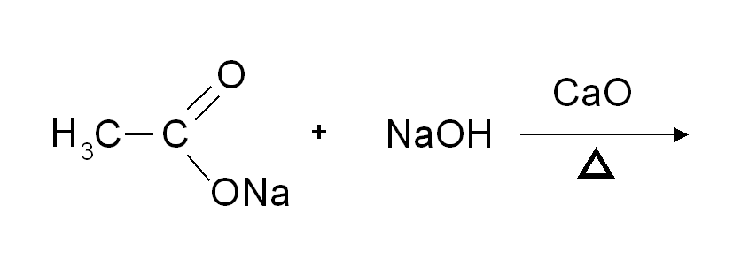

Dados: H=1; C=12; O=16; Na=23

01) Durante a reação, o sal orgânico sofre descarboxilação.
02) Para cada mol de acetato de sódio reagente forma-se, além do alcano, 1 mol de carbonato de sódio.
04) Através desse Método, a partir de 8,2g de Acetato de Sódio, a massa de alcano obtida é 1,6g.
08) Nas CNTP, obtém-se 22,4 litros de alcano a partir de 1 mol de acetato de sódio.
16) O alcano obtido na reação é o etano.

17 – Considere a fórmula estrutural dos seguintes compostos orgânicos oxigenados e assinale o que for correto.
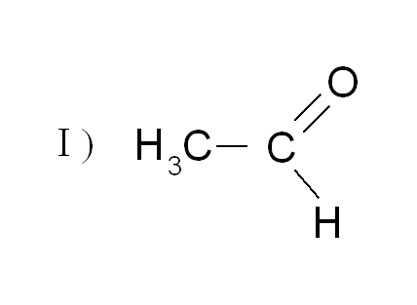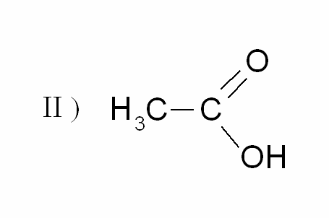
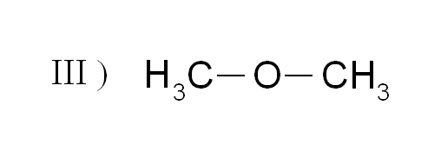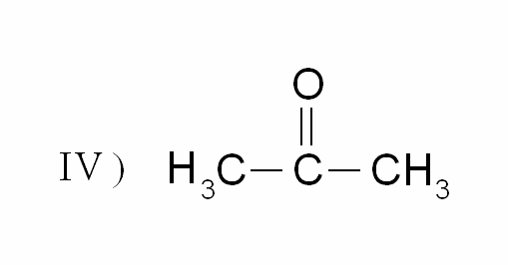

01) O composto I pertence à função química dos aldeídos que podem ser obtidos a partir da desidratação de moléculas de ácido carboxílico.
02) O composto II é um ácido carboxílico denominado ácido etanóico.
04) O composto III é um éster com propriedades aromatizantes.
08) O composto IV é uma cetona denominada propanona ou dimetil-cetona.
16) Entre os compostos acima, apenas o de nº III não apresenta o grupo funcional carboxila.

18 – A vitamina D₃ ou colecalciferol, produzida na pele a partir de um precursor ativado por ação da luz solar, tem a seguinte estrutura:
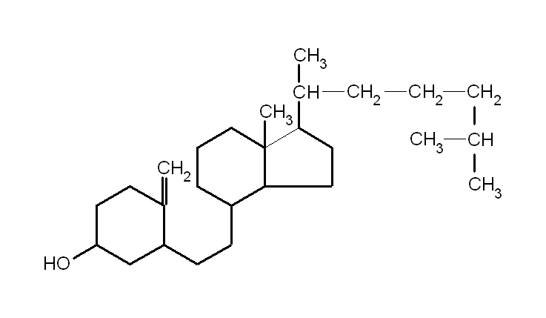
Com relação a esse composto, assinale o que for correto.

01) Apresenta cadeia carbônica que pode ser classificada como mista.
02) Possui 5 átomos de carbono classificados como primários.
04) A característica da estrutura indica alta solubilidade em água.
08) Dois anéis aromáticos presentes no composto conferem rigidez à estrutura.
16) Apesar da presença da hidroxila, a predominância de ligações C–C caracteriza esse composto como apolar.

19 – Na divisão de um polinômio P(x) pelo binômio B(x) = x + a, foi aplicado o dispositivo prático de Briot-Ruffini, conforme esquema abaixo, obtendo-se o polinômio Q(x).

 | 2 | 1 3 0 –5 –10

Complete o dispositivo e assinale o que for correto.

01) P(x) é divisível por B(x)
02) Q(x) = x³ + 5x² + 10x + 15
04) B(x) = x – 2
08) O resto da divisão é 20
16) P(x) = x⁴ + 3x³ – 5x – 10

20 – Em relação aos números complexos z₁ = 2 + i e z₂ = –3 + 4i, é correto afirmar:

01) $\frac{z_{1}}{z_{2}}$= –2 + 11i
02) z₂ – z₁ = 5 – 3i
04) |z₂| = 5
08) (z₁)² = 3 + 4i
16) z₁ + z₂ = –1 + 5i

21 – Um poliedro convexo possui uma face hexagonal, 5 faces quadrangulares e 4 faces triangulares. Se A = número de arestas, F = número de faces, V = número de vértices e S = soma dos ângulos internos das faces, assinale o que for correto.

01) A = 19 e V = 11
02) V = 11 e F = 12
04) S = 36 retos
08) F = 10 e A = 19
16) A = 38 e F = 10

22 – O café foi o grande líder das exportações brasileiras durante toda a República Velha. Sem maiores concorrentes, o Brasil chegou a atender dois terços do consumo mundial. Desta forma, entusiasmados com os lucros, os cafeicultores investiam mais nas plantações, porém a produção acabou ultrapassando as necessidades de consumo do mercado, gerando queda de preços e acúmulo de estoques. Com o objetivo de encontrar uma solução para esta situação, os cafeicultores realizaram o Convênio de Taubaté.
Sobre este convênio, assinale o que for correto.

01) Os cafeicultores se comprometeram a diminuir a produção do café até que o preço normalizasse.
02) O governo deveria comprar e estocar a produção excedente de café, esperando o momento oportuno para vendê-la.
04) Os fazendeiros aumentariam os espaços destinados à estocagem do café, aguardando as condições oferecidas pelo governo para investir mais nas plantações.
08) Definiu diretrizes para uma política de valorização do café, destinadas a manter estáveis os preços do produto.
16) Esse acordo representou a intervenção estatal com o objetivo de valorizar o café, em beneficio de um grupo social, os cafeicultores.

23 – Em 1937, quando se aproximava o fim do mandato de Getúlio Vargas previsto na Constituição de 1934, é anunciada a descoberta de um plano que ameaçava o regime democrático. O plano era falso, mas se transformou no pretexto de que Vargas precisava para dar o golpe de Estado que instituiu o Estado Novo.
Dentre as características deste período do governo Vargas, assinale o que for correto.

01) A partir desta fase o Brasil passou a ter uma outra Constituição, inspirada nas constituições fascistas da Itália e da Polônia.
02) Mesmo sob um período ditatorial, os estados brasileiros mantiveram o federalismo, resguardando aspectos de sua autonomia política.
04) Para enfrentar este golpe do governo Vargas, explodiu a Revolução Constitucionalista: São Paulo reuniu armas e homens para lutar contra o governo federal.
08) Os partidos políticos foram extintos, a imprensa passou a sofrer censura e manifestações contrárias ao governo estavam proibidas.
16) A legislação trabalhista que havia caracterizado a Constituição de 1934 também foi comprometida e todos os direitos trabalhistas foram suspensos.

24 – Apesar das diferenças ideológicas existentes entre os países que compuseram o grupo dos “aliados” (Estados Unidos, União Soviética e Inglaterra), unidos para derrotar um inimigo imediato durante a Segunda Guerra Mundial, as divergências não demoraram a surgir, após o término da guerra. Com isso emergia um conflito que envolveu as grandes potências militares e políticas do mundo, a Guerra Fria. Sobre a Guerra Fria e suas implicações, assinale o que for correto.

01) As divergências entre os blocos socialista e capitalista foram aumentando de forma considerável à medida que os interesses dos dois lados entravam em choque.
02) A conjuntura internacional formada após a Segunda Guerra Mundial exerceu influências sobre as diretrizes políticas do Brasil. O governo brasileiro, através do general Eurico Gaspar Dutra, rompeu relações diplomáticas com a União Soviética e passou a fazer duras críticas da forma que o governo norte-americano atuava em relação aos recursos necessários para a reconstrução de países europeus comprometidos com a Guerra.
04) O Muro de Berlim tornou-se o principal símbolo da Guerra Fria, exemplo de um mundo dividido por conflitos ideológicos. O Muro começou a ser construído em 1961 e acabou sendo derrubado em 1989 e, para muitos, a sua queda foi o primeiro ato do fim do socialismo no Leste Europeu.
08) Prevendo confrontos diretos, os blocos rivais trataram de aumentar sua forças militares, mediante a formação de alianças militares e corrida armamentista.
16) Apesar do temor, o embate direto entre os dois países nunca chegou a ocorrer. Quando se enfrentaram, sempre foi de forma indireta, por meio de seus aliados.

25 – A União Soviética foi o primeiro país a adotar o regime socialista sob a forma de um governo autoritário a partir de 1922. Contudo, na década de 1980 a economia soviética começou a dar sinais de colapso. Identifique alguns motivos que contribuíram para isso.

01) Gastos excessivos nos setores espacial (corrida espacial) e bélico (armas nucleares).
02) Falta de incentivos à produtividade do trabalhador.
04) Falta de investimento na qualidade dos produtos, pois não havia riscos de concorrência interna, o que impossibilitou o país de competir no mercado mundial.
08) Falta de integração comercial entre os demais países socialistas do globo.
16) As repúblicas que formaram a URSS foram anexadas à força e mantiveram as expectativas de recuperar sua autonomia.

26 – A distribuição dos biomas terrestres e seus tipos de vegetação e fauna estão diretamente ligados ao clima, uma vez que são as diferentes condições de temperatura, chuva e incidência de luz solar nas várias regiões do planeta que facilitam ou impedem a existência de qualquer tipo de vida. Analise as áreas sombreadas na Figura 1 a na Figura 2 e assinale o que for correto.

Figura 1
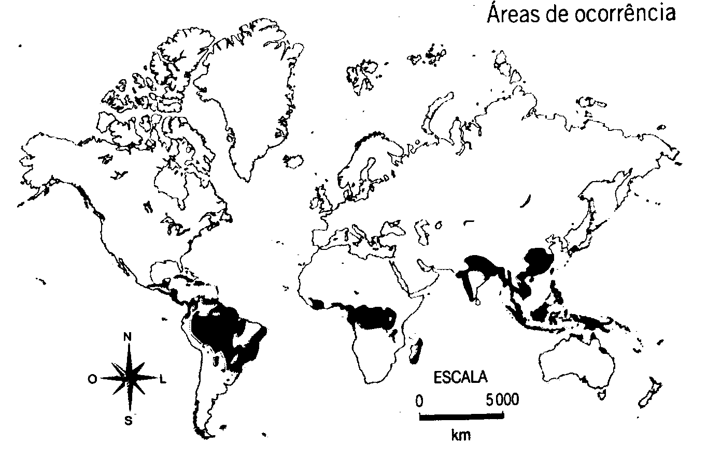

Figura 2
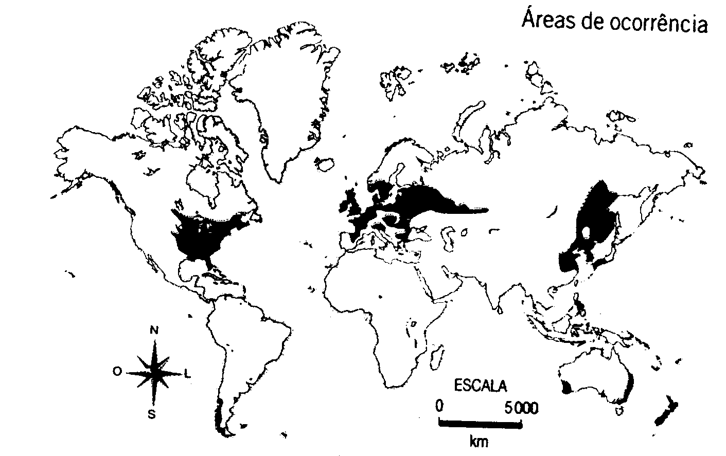

Fonte: Almeida, L; Rigolin, T, 2002

01) A Fig. 1 representa a área de ocorrência de florestas tropicais.
02) A Fig.1 representa um bioma com grande biodiversidade (variedade de espécies de plantas, animais e microorganismos).
04) A Fig. 2 representa a área de ocorrência de desertos e semidesertos.
08) A Fig.2 representa área de clima temperado, com estações do ano bem definidas.
16) As características do ambiente retratado pela Fig. 1 é de clima seco e frio, com vegetação rasteira.

27 – Durante a guerra fria os EUA e a URSS estabeleceram um domínio mundial conhecido como bipolaridade. Com as mudanças ocorridas após a queda do muro de Berlim, surgiram novos pólos de poder: Estados Unidos, União Européia e Japão. Em relação a esses pólos, assinale o que for correto.

01) O bloco asiático, liderado pelo Japão, concentra grande parte de seus investimentos no leste e no sudeste da Ásia.
02) O MERCOSUL se mantém como um bloco de importância regional, embora seus países membros estejam na área de influência dos EUA.
04) A União Européia tem grande atuação econômica nos países do leste europeu.
08) No pólo de influência dos EUA já se efetivou a zona de livre comércio entre os países.
16) Os países que estão na área de influência dos pólos econômicos possuem economia com características equivalentes as dos países líderes.

ATENÇÃO!

Esta prova apresenta, a seguir, em seqüência, três questões de Inglês e três de Espanhol, com a mesma numeração (28, 29 e 30). Como na inscrição você optou por uma dessas duas línguas, cumpra essa opção.

OPÇÃO INGLÊS

TEXTO PARA AS QUESTÕES 28 a 30

Low-Cost Computers in Thailand

The government of Thailand has a new program to sell as many as one million low-cost computers to the public. Thailand's minister of information, communication and technology, Surapong Suebwonglee, developed the campaign. Mister Surapong reportedly had read a story about low-cost technology in the United States. The story was about the American store Wal-Mart selling computers for around two-hundred dollars. Britain's Financial Times newspaper says Mister Surapong later learned that the price did not include the monitor. But he (1) decided to make computers something people without much money could buy. He called on local computer makers for help.
Under the program, the machines will cost between about two-hundred-fifty and four-hundred-fifty dollars. This is about half the price of the least expensive computer now on sale in Thailand. Costs are low because older technology will be used. However, Mister Surapong says each machine will be able to connect to the Internet. In addition, people may be able to buy newer technology for their computers.
Recently, thousands of Thais waited for hours in the heat on the first day to pay money toward the purchase of a laptop or desktop computer. But some were not happy with what they found. They (2) said the computers were not powerful enough for their needs, or in some cases did not have floppy disk or CD-ROM drives included. The information technology minister says the campaign is aimed at people who (3) want to buy their first computer. He (4) says people who want better machines can buy them (5) from a store. Officials expect the first shipment of computers on July first.

Adaptado de: http://www.manythings.org/voa

28 – Assinale as alternativas corretas.

01) All the people who bought low-cost computers are very happy with the purchase.
02) Mr. Surapong asked makers from his country to help make low-cost computers.
04) Although makers are going to use old technology, these machines can be connected to the Internet.
08) One can buy a computer paying about two hundred dollars in a store in the United States.
16) Financial Times is a newspaper from Thailand.

29 – A respeito da Tailândia e dos tailandeses, assinale o que for correto.

01) The computers Thais can buy will cost the same price as the ones Wal-Mart are selling.
02) The government of Thailand intends to sell low-cost computers to rich people
04) Mr. Surapong is the minister of information, communication and technology.
08) It is likely that the Thais who are going to buy this kind of computer will be first-time computer buyers.
16) Thais are going to pay less for the computers because the government is going to subsidise local makers.

30 – Com relação à referência contextual dos pronomes em negrito do texto acima, assinale o que for correto.

01) “Who” (3) refers to the makers.
02) “They” (2) refers to thousands of Thais.
04) “He” (1) refers to Mr. Surapong.
08) “He” (4) refers to the maker.
16) “Them” (5) refers to machines.

OPÇÃO ESPANHOL

TEXTO PARA AS QUESTÕES 28 a 30

Clientes de la Vida Silvestre

0102030405060708091011121314151617181920  22  23  24  25  26  27  28  29  30  31  32  33  34  35  36  37  38  39  40  41  42  43  44  45  46  47  48 | Algunas carreteras venezolanas se están convirtiendo en centros de expendio de animales silvestres, donde por sumas de veinte hasta cien mil bolívares, se puede adquirir desde perezas hasta araguatos. Lo que desconocen estos "clientes de la vida silvestre", es que además de realizar una actividad ilegal que puede ser penalizada, con su compra están acelerando la muerte del animal.  Pocas personas saben que para poder apartar de su mamá a un bebé pereza o araguato, los saqueadores (pues no hay otra forma de definirlos) han debido matarla, pues la naturaleza es sabia y no se entrega con facilidad a los desmanes de los seres humanos, quienes a veces demostramos una gran incapacidad para relacionarnos con los demás seres de este planeta, de quienes dependemos para subsistir.  Como si esto fuera poco, en la mayoría de los casos, estos animales son incapaces de sobrevivir fuera de su hábitat, pues simplemente no están preparados para ello. Es bien sabido, por ejemplo, cómo se han venido incrementando en las consultas de los veterinarios las visitas de decenas de "clientes silvestres" cuyas buenas intenciones no fueron suficientes para evitar que sus perezas mascotas cayeran en procesos irreversibles de deshidratación, estrés y politraumatismos por una inapropiada manipulación. Después de todo, a menos que uno tenga una selva nublada sembrada de yagrumos en su balcón, sería muy difícil garantizarle una apropiada alimentación a una pereza.  Y es que la inmensa mayoría de los animales silvestres no son buenas mascotas. Recordemos que ellos están habituados a su medio natural, donde encuentran todos los requerimientos para crecer, desarrollarse y reproducirse. Culebras tragavenados y hasta varias especies de arañas también han comenzado a estar en los gustos de los adolescentes, quienes quizás sin saberlo, están convirtiéndose en cómplices silentes de nuestra incapacidad para convivir con el resto de los seres vivos, arriesgando con sus actos nuestra vida y la del animal.  El problema es tan grave que el comercio de la vida silvestre se ha convertido en la tercera opción comercial más diseminada en el mundo, detrás del de las drogas y las armas.  La labor de las autoridades en el control de esta actividad, aunque muy limitada, nunca será suficiente si la demanda continúa. Sólo individuos informados y responsables podrían acabar con esta clientela silvestre, que poco a poco, queriendo o sin querer, han contribuido a saquear nuestros invalorables tesoros.  Adaptado do site http://www.vitalis.net/actualidad41.htm

28 – Os pronomes que aparecem em negrito no texto acima se referem a:

01) han debido matarla (linea 10) – la reemplaza mamá.
02) garantizarle una apropiada alimentación (linea 28) – le reemplaza a yagrumos
04) que puede ser penalizada (linea 06) – que reemplaza vida silvestre
08) no hay otra forma de definirlos (linea 10) – los reemplaza saqueadores.
16) ellos están habituados a su medio (linea 30) – ellos reemplaza a animales silvestres.

29 – Ainda de acordo com o texto, verifica-se que a maioria dos animais silvestres:

01) que viven en su entorno natural sobreviven.
02) se alimentan de platanos y manzanas
04) se los puede comprar en las carreteras de Venezuela.
08) son una óptima opción de compra.
16) son llevados al veterinario a causa de la deshitratación.

30 – O texto nos informa que:

01) Los compradores de animales silvestres realizan una actividad ilegal.
02) Nosotros dependemos de otros seres en el planeta para existir.
04) Los adolescentes venden perezas en las carreteras.
08) Debido a la existencia de compradores de estos animales, el trabajo de las autoridades nunca será suficiente para controlar este comercio.
16) Además de las perezas y araguatos, otros animales empezaron a hacer parte del gusto de los adolescentes.

UNIVERSIDADE ESTADUAL DE PONTA GROSSA
COMISSÃO PERMANENTE DE SELEÇÃO
PROCESSO SELETIVO SERIADO

PROVA DE ACOMPANHAMENTO III – 2004

GABARITO DA PROVA DE ACOMPANHAMENTO III

01 | 02 | 03 | 04 | 05 | 06 | 07 | 08 | 09 | 10
20 | 11 | 07 | 18 | 26 | 21 | 22 | 25 | 13 | 30

11 | 12 | 13 | 14 | 15 | 16 | 17 | 18 | 19 | 20
23 | 28 | 29 | 14 | 27 | 15 | 10 | 19 | 30 | 28

21 | 22 | 23 | 24 | 25 | 26 | 27
13 | 26 | 09 | 29 | 23 | 11 | 07

INGLÊS |  |  |  | ESPANHOL
28 | 29 | 30 |  | 28 | 29 | 30
14 | 12 | 22 |  | 25 | 21 | 27

